1. 成果名称：“**面向实际场景的智能车联网系统**”
2. 成果描述：

智能交通是未来交通系统的发展方向，也是国家重大战略发展方向。通过研究面向现代交通应用的新型通信技术，构建了面向实际场景的智能交通关键技术演示系统。

本智能交通关键技术演示系统由硬件与软件部分组成。硬件包含高仿真智能沙盘、Arduino缩微车、路设（本地计算机），作为演示功能的载体及硬件平台。其中高仿真智能沙盘实现了与嵌入式设备的结合，以进行路况设施的模拟与车辆数据的感知与获取，如图1所示；车载平台则为搭载Arduino控制器的智能小车，其上包含无线通信模块及各类传感器等，如图2所示；路设为本地计算机，可进行车载视频的接收与交通数据的分析处理。

软件包含以下部分：停车场数据采集与管理系统，移动终端APP，以及智能交通数据处理后台。停车场后台数据采集与管理系统可完成车位数据的采集与监测管理功能，集成了泊车位传感器，无线通信模块等，前端界面如图3所示；移动终端智能交通应用APP则实现了交通数据的应用与信息发布功能，面向用户提供服务，APP应用界面如图3所示；智能交通处理后台则进行车辆数据的收集及移动智能终端应用APP的信息交互工作，同时完成交通数据的整合与分析。

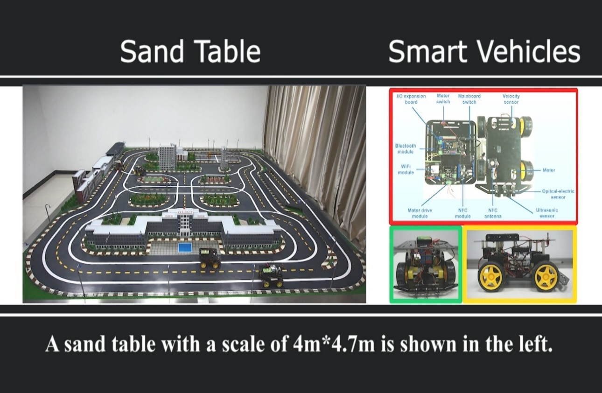 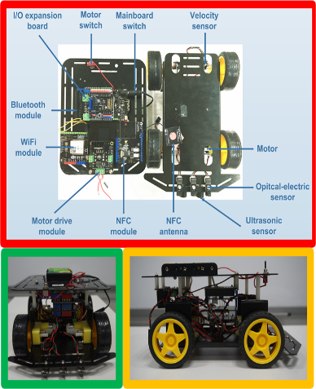

图1 高仿真智能沙盘 图2 Arduino缩微车结构示意图

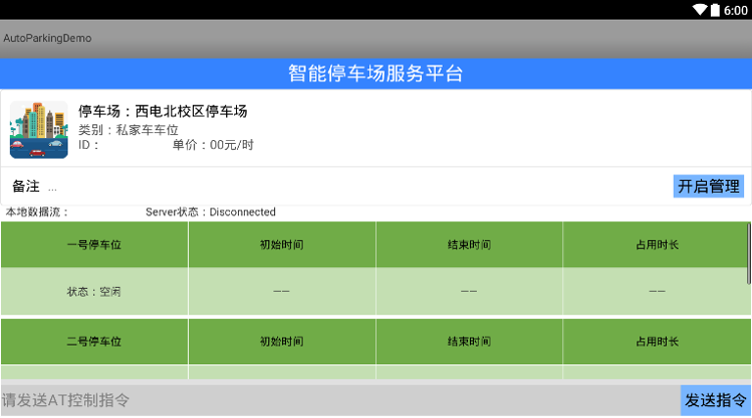 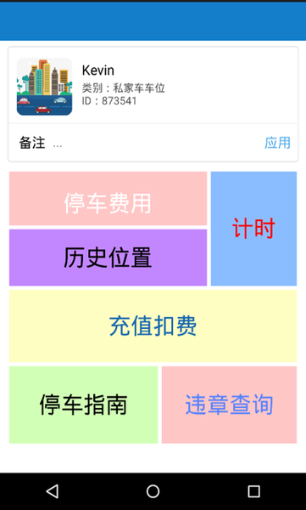

图3 软件组成

基于以上智能交通演示的硬件与软件平台，智能交通关键技术演示系统实现了基于快速数据交换的碰撞避免功能，实时多跳的视频传输功能，以及实现了交通系统的室内外停车、主/被动安全、自动驾驶与多媒体服务业务。其中：

1、高精度定位功能：基于NFC技术，Arduino缩微车可实现室内厘米级的高精定位车道定位，并回传位置信息至移动终端平台。

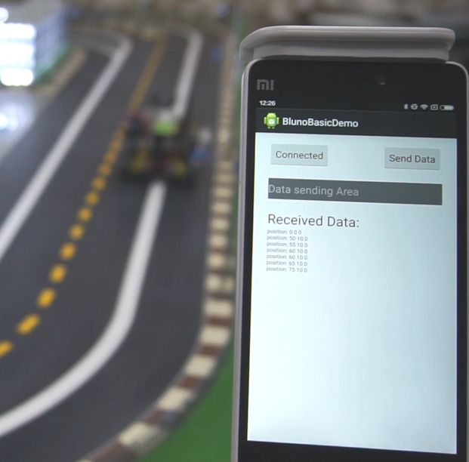

图4 高精度室内定位功能

2、主被动安全：基于无线通信的自组织网络技术，在非视距场景中可进行快速数据交换并完成车辆的碰撞避免功能。

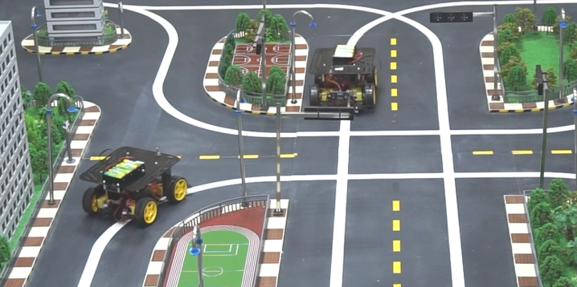

图5非视距场景下的车辆碰撞避免功能

3、视频传输功能：基于无线通信技术，车辆与车辆（V2I）与车辆与路设（V2I）可实现实时的多跳视频传输功能，以进行车辆安全控制与娱乐业务的拓展。

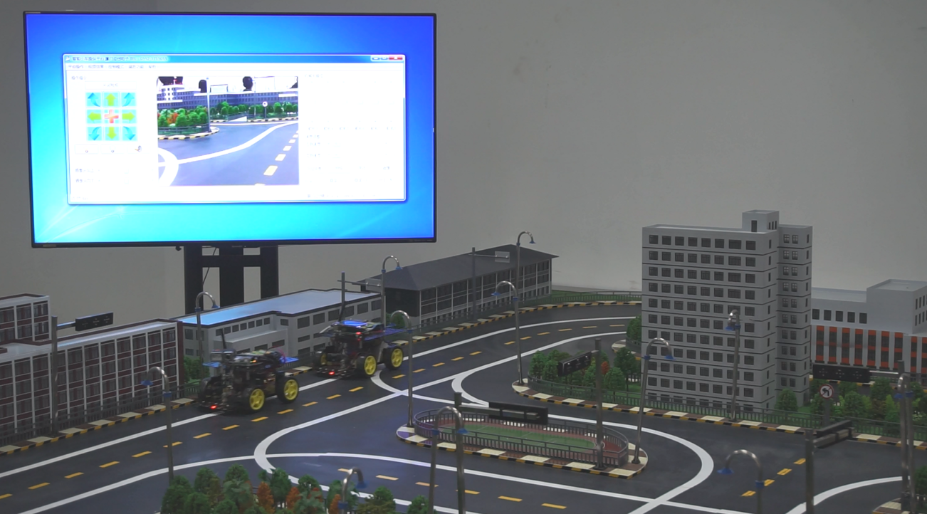

图6 实时的多跳视频传输

4、微观和宏观室内/外停车导航：基于实时响应的车辆数据分析云平台，本演示平台可对驾车用户进行车位预约、室外导航、附属服务等功能；基于室内车位感知与导航技术，系统实现了精确的室内车位导航系统，以模拟真实场景的自动泊车过程。

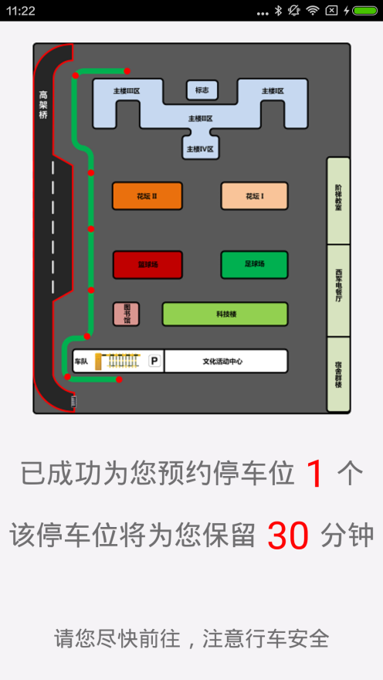 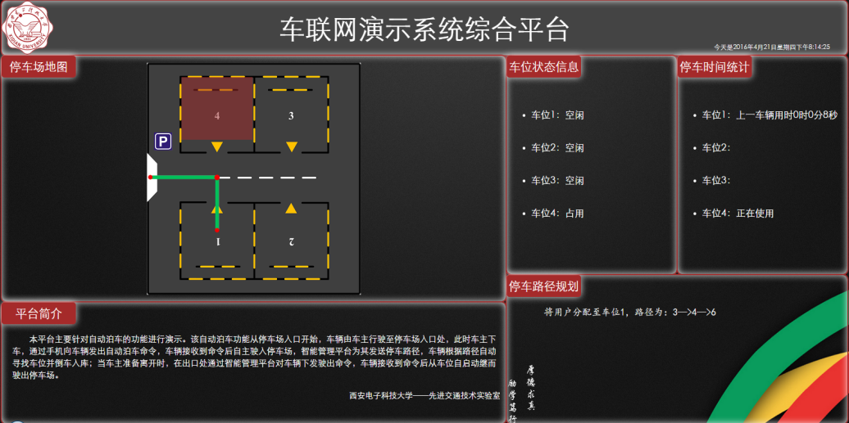

图7 车位预约和室外导航功能

5、大规模智能仓储系统：基于云计算与人工智能技术，将自主决策和云调度、云决策结合，使得智慧仓储系统的管理、控制、协调更加一体化。

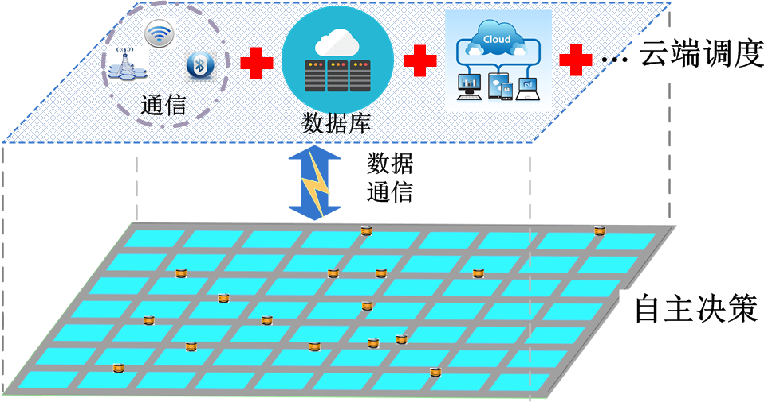 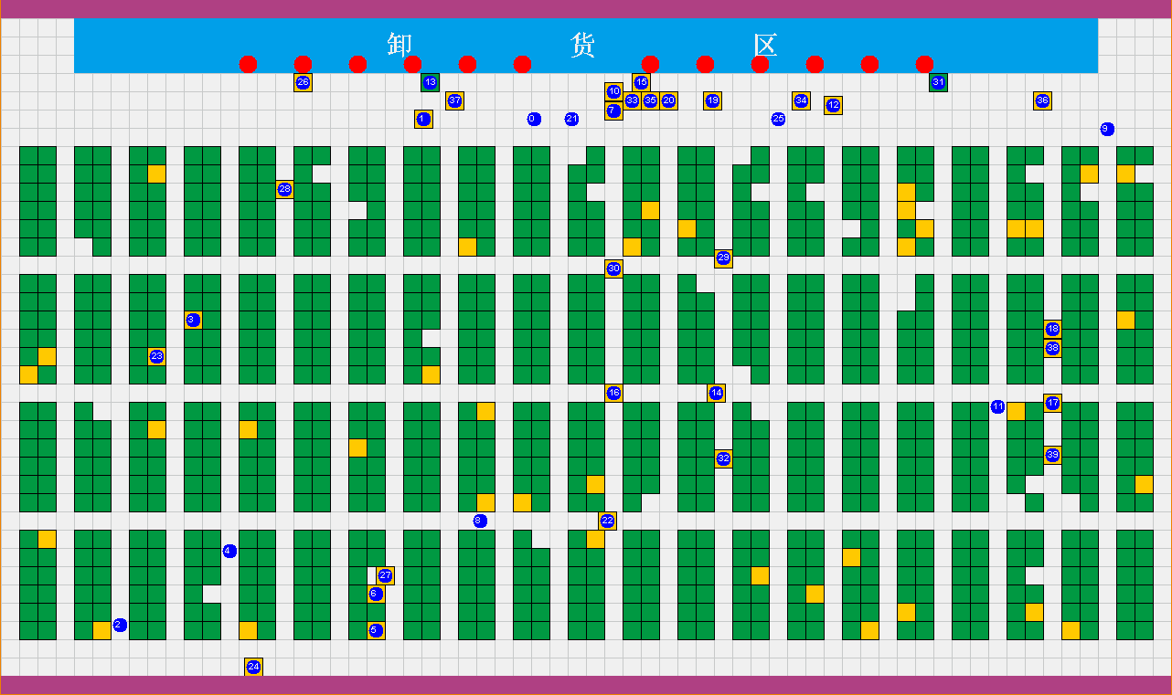

图8 大规模智能仓储系统架构 图9 大规模智能仓储演示平台

相关研究成果分别发表于领域主流学术期刊和国际会议13篇，并申请国家发明专利7项，同时该演示系统应用于西安电子科技大学智能交通系统平台。